МИНОБРНАУКИ РОССИИ

# САНКТ-ПЕТЕРБУРГСКИЙ ГОСУДАРСТВЕННЫЙ

ЭЛЕКТРОТЕХНИЧЕСКИЙ УНИВЕРСИТЕТ «ЛЭТИ» ИМ. В.И. УЛЬЯНОВА (ЛЕНИНА)

Кафедра информационных систем

ЛАБОРАТОРНАЯ РАБОТА №1

«ИССЛЕДОВАНИЕ ВНУТРЕННЕГО ПРЕДСТАВЛЕНИЯ РАЗЛИЧНЫХ ФОРМАТОВ ДАННЫХ»

Барсуков А.С.

Студенты гр. 4373 Боос Д.А.

|  |  |  |
| --- | --- | --- |
| Преподаватель |  | Кочетков А.В. |

Санкт-Петербург

2025

**Цель работы:** знакомство с внутренним представлением различных типов данных, используемых компьютером при их обработке.

**Задание:** исследовать внутреннее представление данных типов unsigned char и long double.  
Вывести их внутреннее представление в двоичном виде.  
Реализовать преобразование №1: установить в заданное пользователем состояние определённое количество бит, номера которых и значения вводятся с клавиатуры.

# **Алгоритм выполнения работы**

1. Ввести с клавиатуры значение типа unsigned char и long double.  
2. Отобразить их внутреннее представление в двоичном виде.  
3. Ввести количество изменяемых бит, их номера и новые значения.  
4. Установить соответствующие биты с помощью поразрядных операций.  
5. Вывести новое внутреннее представление и преобразованное значение.

**Блок-схема алгоритмов**

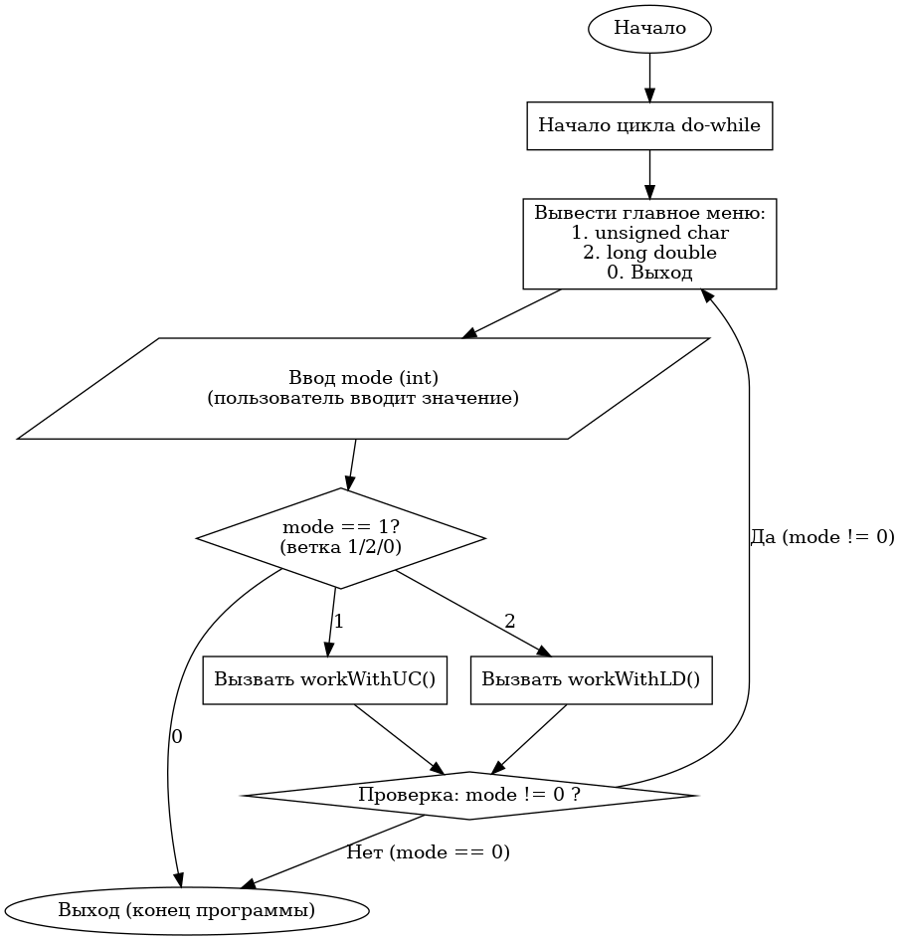1)Блок-схема главного меню

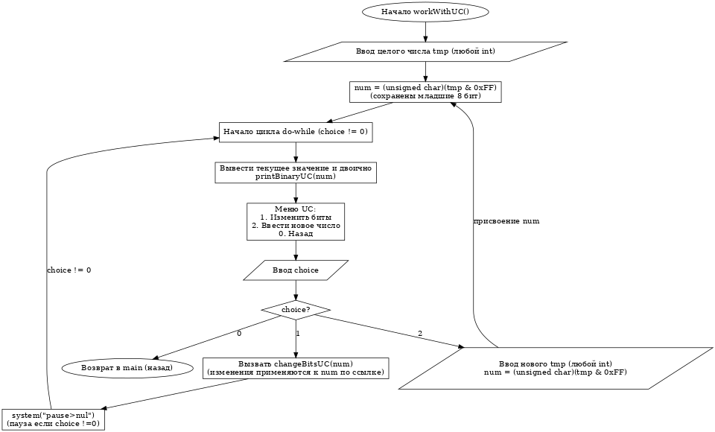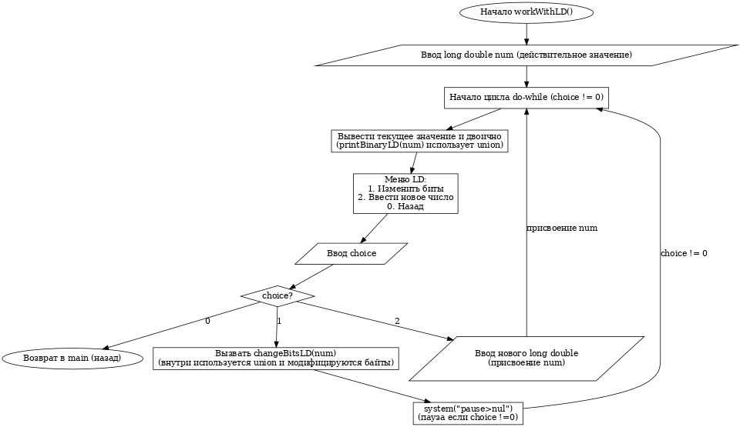2)Блок-схемы работы с unsigned char и long double  
3)Блок-схемы изменения битов в unsigned char и long double  
   
  
  
  
  
  
  
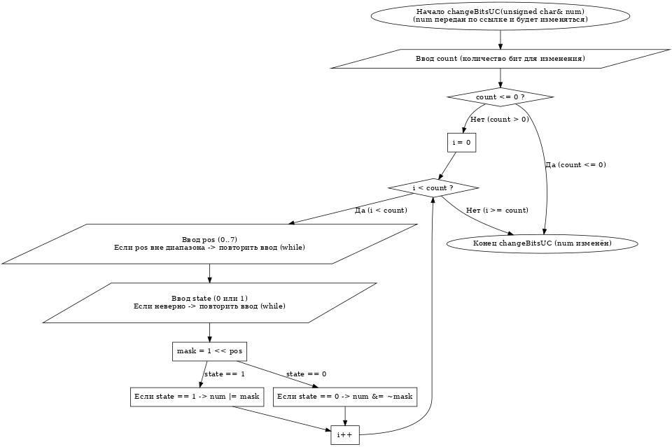  
  
  
  
  
  
  
  
  
  
  
  
  
  
  
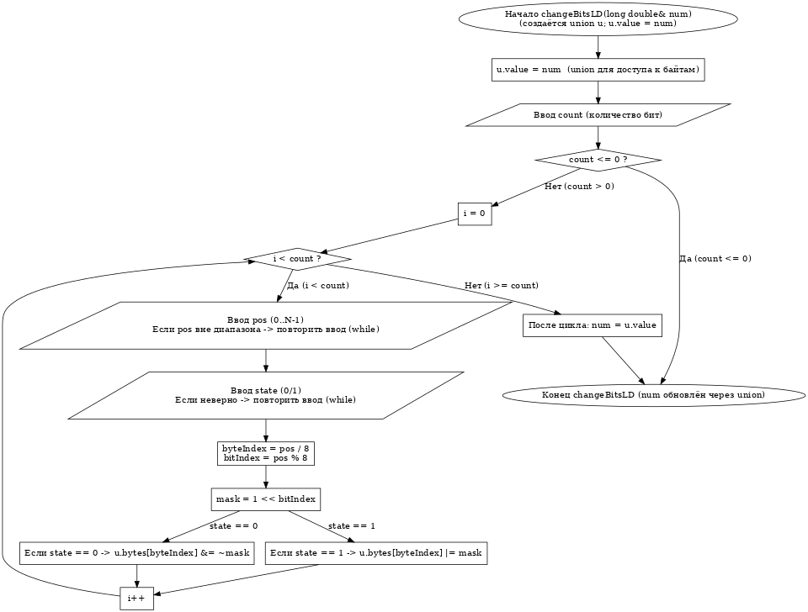

**Код программы**

#include <iostream>

#include <iomanip>

using namespace std;

//unsigned char

void printBinaryUC(unsigned char num)

{

unsigned char mask = 1 << 7;

for (int i = 0; i < 8; i++)

{

putchar((num & mask) ? '1' : '0');

mask >>= 1;

}

cout << endl;

}

void changeBitsUC(unsigned char& num)

{

int count, pos, state;

cout << "Сколько бит изменить? ";

cin >> count;

for (int i = 0; i < count; i++)

{

cout << "Введите номер бита (0-7): ";

cin >> pos;

while (pos < 0 || pos > 7)

{

cout << "Ошибка! Повторите ввод: ";

cin >> pos;

}

cout << "Введите состояние (0 или 1): ";

cin >> state;

while (state != 0 && state != 1)

{

cout << "Ошибка! Повторите ввод: ";

cin >> state;

}

unsigned char mask = 1 << pos;

if (state)

{

num |= mask;

}

else

{

num &= ~mask;

}

}

}

void workWithUC()

{

unsigned char num;

cout << "Введите значение (0..255): ";

int tmp;

cin >> tmp;

num = (unsigned char)(tmp & 0xFF);

int choice;

do

{

system("cls");

cout << "Работа с unsigned char\n";

cout << "Текущее значение: " << (int)num << " двоично: ";

printBinaryUC(num);

cout << "1. Изменить биты\n";

cout << "2. Ввести новое число\n";

cout << "0. Назад\n>";

cin >> choice;

switch (choice)

{

case 1:

changeBitsUC(num);

break;

case 2:

cout << "Введите значение (0..255): ";

cin >> tmp;

num = (unsigned char)(tmp & 0xFF);

break;

}

if (choice != 0)

{

system("pause>nul");

}

} while (choice != 0);

}

//long double

void printBinaryLD(long double num)

{

union

{

long double value;

unsigned char bytes[sizeof(long double)];

} u;

u.value = num;

for (int i = sizeof(long double) - 1; i >= 0; i--)

{

unsigned char mask = 1 << 7;

for (int j = 0; j < 8; j++)

{

putchar((u.bytes[i] & mask) ? '1' : '0');

mask >>= 1;

}

cout << " ";

}

cout << endl;

}

void changeBitsLD(long double& num)

{

union

{

long double value;

unsigned char bytes[sizeof(long double)];

} u;

u.value = num;

int totalBits = sizeof(long double) * 8;

int count, pos, state;

cout << "Сколько бит изменить? ";

cin >> count;

for (int i = 0; i < count; i++)

{

cout << "Введите номер бита (0.." << totalBits - 1 << "): ";

cin >> pos;

while (pos < 0 || pos >= totalBits)

{

cout << "Ошибка! Повторите ввод: ";

cin >> pos;

}

cout << "Введите состояние (0 или 1): ";

cin >> state;

while (state != 0 && state != 1)

{

cout << "Ошибка! Повторите ввод: ";

cin >> state;

}

int byteIndex = pos / 8;

int bitIndex = pos % 8;

unsigned char mask = 1 << bitIndex;

if (state)

{

u.bytes[byteIndex] |= mask;

}

else

{

u.bytes[byteIndex] &= ~mask;

}

}

num = u.value;

}

void workWithLD()

{

long double num;

cout << "Введите значение long double: ";

cin >> num;

int choice;

do

{

system("cls");

cout << "Работа с long double\n";

cout << "Текущее значение: " << num << endl;

cout << "Двоичное представление:\n";

printBinaryLD(num);

cout << "\n1. Изменить биты\n";

cout << "2. Ввести новое число\n";

cout << "0. Назад\n>";

cin >> choice;

switch (choice)

{

case 1:

changeBitsLD(num);

break;

case 2:

cout << "Введите значение long double: ";

cin >> num;

break;

}

if (choice != 0)

{

system("pause>nul");

}

} while (choice != 0);

}

// Главное меню

int main()

{

setlocale(LC_ALL, "");

int mode;

do

{

system("cls");

cout << "С чем вы хотите работать?\n";

cout << "1. unsigned char\n";

cout << "2. long double\n";

cout << "0. Выход\n>";

cin >> mode;

switch (mode)

{

case 1:

workWithUC();

break;

case 2:

workWithLD();

break;

}

} while (mode != 0);

return 0;

}

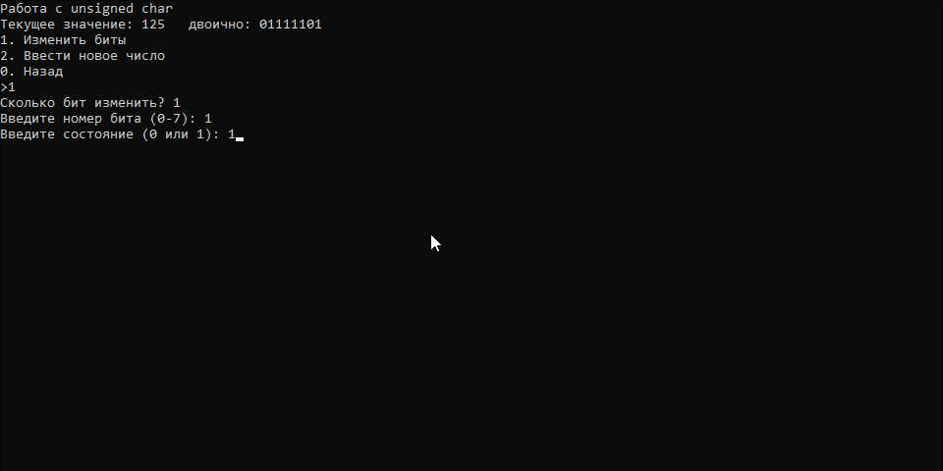**Примеры запуска программы**

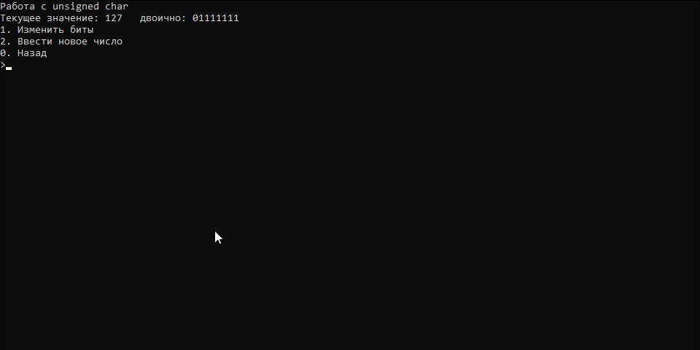

Рисунок 1 – тип unsigned char

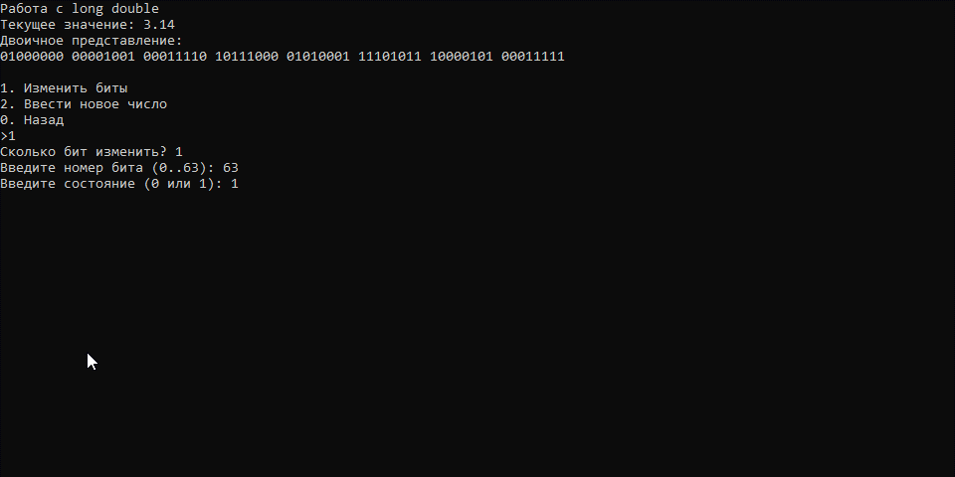

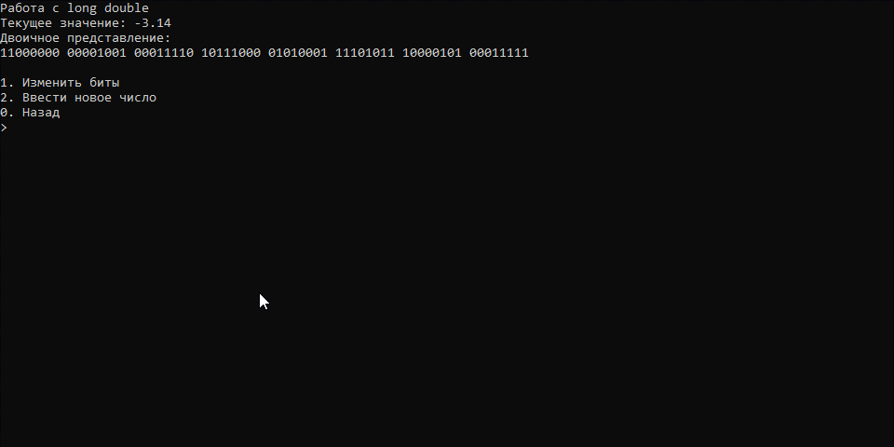

Рисунок 2 – тип long double

**Структурная схема аппаратных средств, используемых при выполнении программы с необходимой степенью детализации содержимого блоков.**

1. Монитор (устройство вывода)
2. Клавиатура (устройство ввода)
3. Оперативная память (ОЗУ) (хранение переменных)
4. Центральный процессор (выполнение арифметических и логических операций)

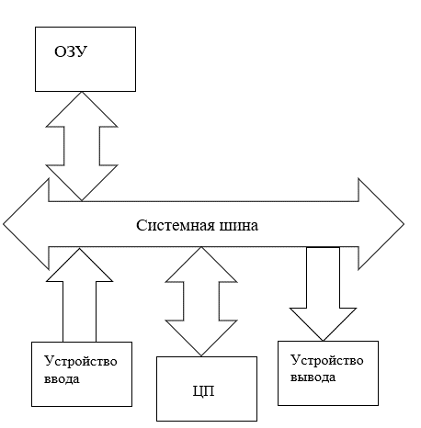  
Рисунок 3 – Схема АС.